DISEÑO E IMPLEMENTACIÓN DE UNA RED
Natalia Gaona Salamanca Paula Andrea Peñuela Barrera William Daniel Martinez Oviedo
Pontificia Universidad Javeriana Pontificia Universidad Javeriana Pontificia Universidad Javeriana
Bogotá,Colombia Bogotá, Colombia Bogotá, Colombia
nataliagaona@javeriana.edu.co paula_penuelab@javeriana.edu.co mawilliam@javeriana.edu.co

Marco teórico

NAT

NAT o Network Address Translation es un protocolo de la capa de red el cual permite compartir la conexión del internet a una red local, por medio de este protocolo se puede realizar la conexión de una dirección IP publica al internet. Esto es posible debido a que a través del servidor NAT la dirección IP y el puerto de origen se almacenan en caché lo que genera que el router pueda reemplazar la dirección IP de origen del puesto por su dirección IP pública y de esta manera poder enviar el paquete al destinatario. [1]

Como consecuencia, NAT permite que mediante una única dirección IP pueda representar un grupo completo de dispositivos a cualquier cosa fuera de su red. [2]

VLAN
VLAN o Virtual LAN es un dominio de difusión lógico usado con el propósito de establecer divisiones lógicas dentro de redes de área local. Este dominio cuenta con la característica de poder configurarse varios dispositivos VLAN en un solo sistema, lo cual constituye a poder tener una instancia adicional del adaptador Ethernet por cada dispositivo.[3]

RIP

Routing Information Protocol es un protocolo de enrutamiento dinámico de distancia-vector utilizado por el dispositivo para configurar de manera automática las rutas óptimas en función de los mensajes recibidos de otros hosts. Se pueden admitir RIPv1 y RIPv2 para la IPv4, en donde las rutas que se configuran mediante estos protocolos se marcan con el tipo “dinámico” en la tabla de enrutamiento.[4]

DNS
El DNS o Domain Name Service, es el encargado de traducir los nombres de los dominios para la fácil lectura humana a direcciones IP aptas para lectura por parte de máquinas. Esto es, por ejemplo, convertir la dirección 8.8.8.8 del DNS de Google a “www.google.com” para su fácil acceso por parte de los usuarios.[5]

DHCP

Dynamic Host Configuration Protocol es un protocolo cliente/ servidor que proporciona de manera automática a un host de IP su dirección IP al igual que su máscara de subred y la puerta de enlace predeterminada. Con el uso de este protocolo todo el proceso de configurar las direcciones IP de computadoras de realiza de manera automatizada[6]

Diseño de red

Componentes de la red
La topología de la red es de anillo, en donde cada ciudad estará conectada por medio de un router, en donde por cada ciudad se tendrán varios switch de 48 puertos, lo cuales permitirán conectar los puestos de trabajo y las salas de reuniones con el esquema de red.

En Bogotá:
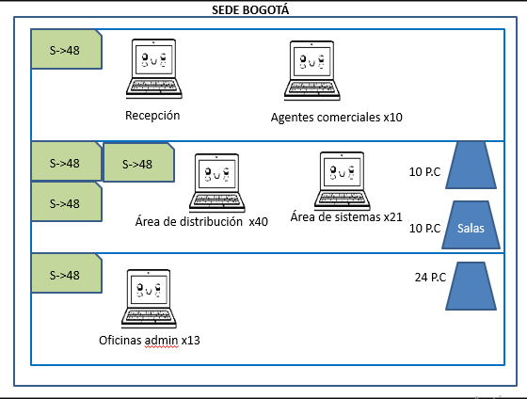

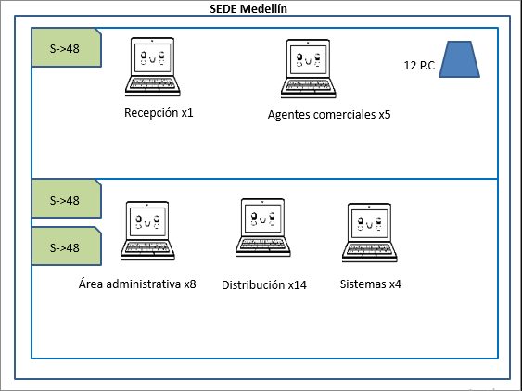
Para el caso de Bogotá se tiene un switch para el piso 1. Para el piso 2 se utilizarán 3 switch, debido a que uno se usa para conectar el área de sistemas poseyendo esta una red base diferente. Por otra parte los otros dos funcionarán para conectar las salas de reuniones y el área de distribución en donde debido a la cantidad de puertos es necesario utilizar dos dispositivos, y en el último piso se usa un switch para los puestos de trabajo y la sala de reunión que se encuentra en este piso.

En Medellín:

Para el caso de Medellín se tiene un switch para el piso 1, para el piso 2 se utilizarán 2 switch debido a que uno lo utilizaremos para conectar el área de sistemas ya que esta posee una red base diferente, por otra parte el otro nos servirá para conectar los puestos de trabajo que se encuentran ahí.

En Bucaramanga:
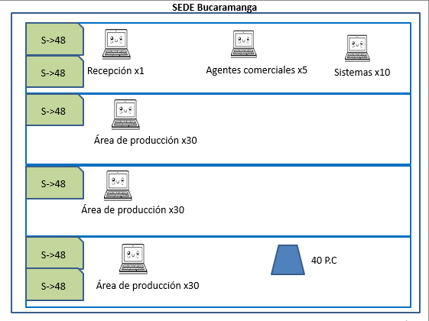

Para la sede de Bucaramanga se va a tener para el piso 1, dos switch debido a que uno lo utilizaremos para conectar el área de sistemas ya que esta posee una red base diferente, por otra parte el otro servirá para conectar los puestos de trabajo, en los otros siguientes pisos se utilizará en cada uno un switch para conectar los puestos de trabajo del área de distribución y en el último piso se utilizará otro para la sala de reuniones.

De esta manera conectaremos cada switch y cada puesto de trabajo a su router correspondiente de tal manerá que los routers se conectarán entre sí. Quedará de la siguiente forma:

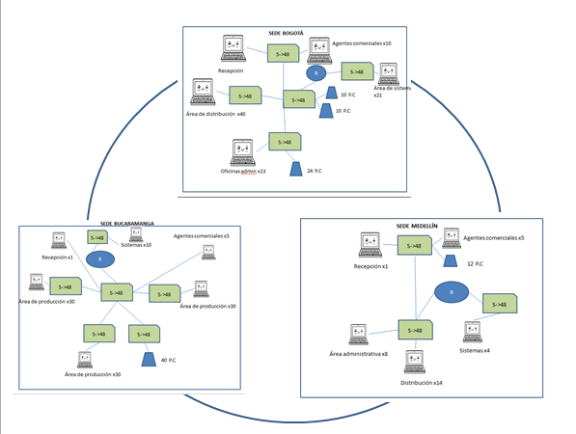

Direccionamiento

Para poder realizar el subnneting por ciudades, en donde se le sacó la cantidad de puestos de trabajo que poseía cada una excluyendo los del departamento de sistemas debido a que estos corresponden a una red diferente, con el fin de sacar su máscara correspondiente, dicha distribución quedó de la siguiente manera:
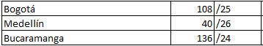
Con base a la anterior imagen se evidenció que el subbnetting debía empezar por la sede de Bucaramanga donde su red sería 172.30.0.0 con una máscara de 255.255.255.0, la siguiente asignación sería para la sede de Bogotá en donde su red es 172.30.1.0 con una máscara de 255.255.255.128 y por último para la sede de Medellín de le asignó la red 172.30.1.128 con una máscara de 255.255.255.192. Para cada uno de los enlaces de los router se les asignaron direcciones teniendo en cuenta que estos poseen una máscara /30, de tal manera que el subnneting queda de la siguiente forma:
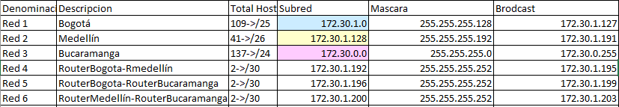

Teniendo en cuenta que su división se realizó de la siguiente manera:
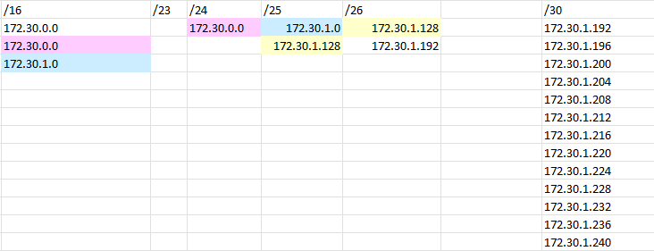

Departamento de sistemas:

Debido a que este posee una red diferente su subnetting debe ser distinto al de las demás áreas de tal forma que para este caso se realizó la divisón dependiendo de los puestos de trabajo que hay en cada sede, con su respectiva máscara:
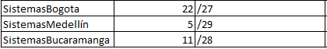
De tal manera que para la sede de Bogotá se asignó la dirección 192.168.100.0 con máscara 255.255.255.224, para la sede de Medellín la dirección 192.168.100.48 con máscara 255.255.255.248 y para la sede de Bucaramanga se tomó la dirección 192.168.32 con máscara 255.255.255.240, su subnneting quedó de la siguiente manera:
Teniendo en cuenta que su división se realizó de la siguiente manera:

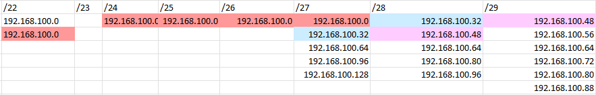

Con la información anterior se les asignaron las redes correspondientes a cada departamento y a sus puestos de trabajo en donde quedó de la siguiente manera:

Sede de Bogotá:
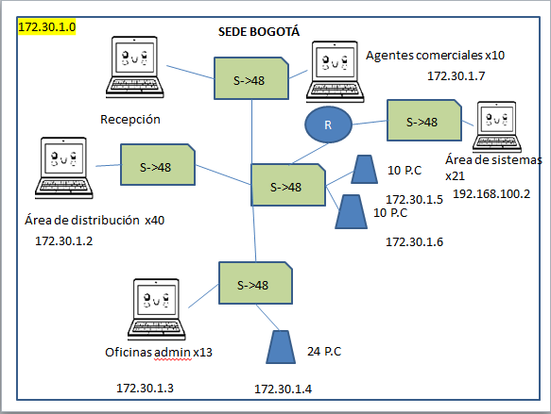

Sede de Medellín:
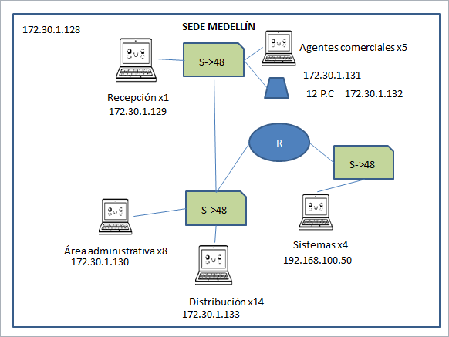

Sede de Bucaramanga:
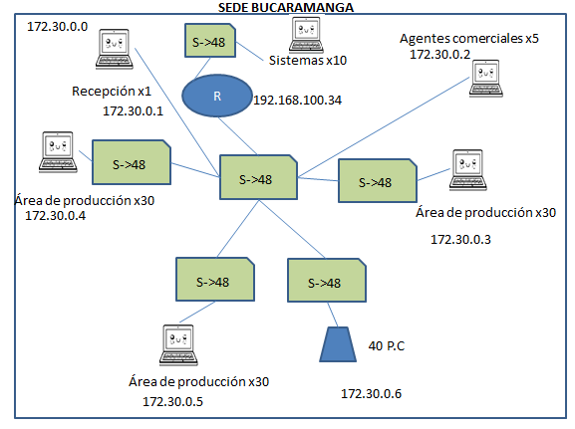

De tal manera que la red global quedó de la siguiente manera:
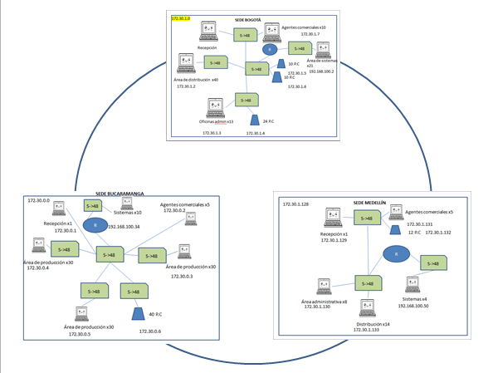

VLANS
Para cada departamento se escogió una VLAN diferente para poder distinguirlas, de tal manera que quedó de la siguiente manera:
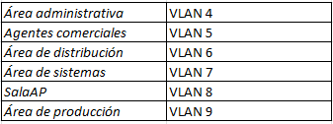

Sede de Bogotá:
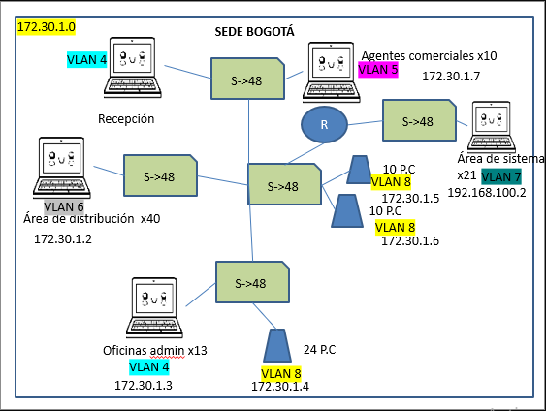

Sede de Medellín:
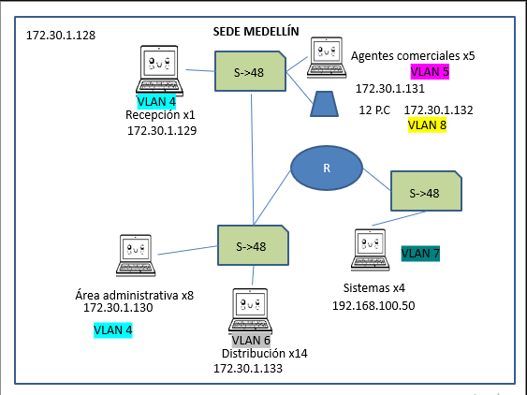

Sede de Bucaramanga:
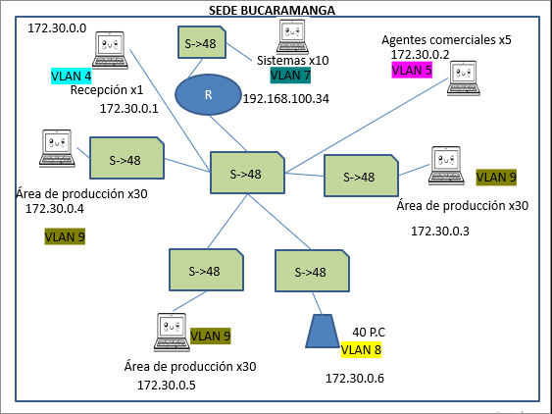

De tal manera que la red global quedó de la siguiente manera:

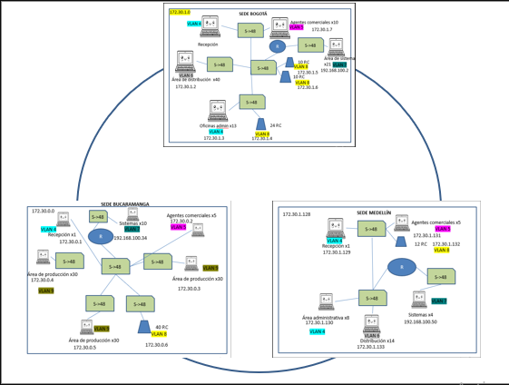

Documentación
A continuación, se presenta una versión generalizada de la programación realizada a los routers y dispositivos presentes en la red planteada en el proyecto.
Para las evidencias fotográficas de la programación directamente sobre los routers dirigirse al Anexo 1.

DHCP
RouterBogot#conf t
RouterBogot(config)#ip dhcp pool NombreDeLaPool
RouterBogot(dhcp-config)#network direcciónLAN máscara
RouterBogot (dhcp-config)#default-router gateway
RouterBogot (dhcp-config)#dns-server direciónDNS
RouterBogot (dhcp-config)#lease 8 12 30
RouterBogot (dhcp-config)#exi
RouterBogot(config)#exi
RouterBogot#

RouterSedeA
RouterSedeA#conf t

RouterSedeA(config) #int interfaz
RouterSedeA(config-if)#ip address gateway máscara
RouterSedeA(config-if)#no shutdown
RouterSedeA (config-if)#
RouterSedeA (config-if)#exi
RouterSedeA (config)#exi
RouterSedeA #

RouterSedeA #conf t
RouterSedeA(config)#router ospf 10
RouterSedeA(config-router)#network direcciónLAN WILCAT area 0
RouterSedeA (config-router)#exi
RouterSedeA (config)#exi

RouterSedeA #conf t

RouterSedeA(config)#int interfazEnlaceRouterSedeAalswitch

RouterSedeA(config-if)#ip helper-address direcciónEnlaceEntreRouters
RouterSedeA(config-if)#exi
RouterSedeA(config)#exi

RIP
RouterSedeA #
RouterSedeA #configure terminal
RouterSedeA(config)#router rip
RouterSedeA(config-router) #version 2
RouterSedeA(config-router) #network direccionDelEnlaceGlobalEntreLosdosRouters
RouterSedeA (config-router)#redistribute connected
RouterSedeA (config-router) #exit
RouterSedeA (config)#exit

NAT
RouterBogot#conf t
RouterBogot (config)#int interfazHaciaInternet
RouterBogot (config-if)#ip add dhcp
RouterBogot(config-if)#no shutdown
RouterBogot (config-if)#exi
RouterBogot (config)#

RouterBogot#show ip route

Codes: C- connected, S - static, R - RIP, M mobile, B- BGP
D- EIGRP, EX EIGRP external, 0 OSPF, IA OSPF inter area

N1 OSPF NSSA external type 1, N2 OSPF NSSA external type 2

E1 OSPF external type 1, E2 OSPF external type 2
i- IS-IS, su IS-IS summary, L1 - IS-IS level-1, L2 IS-IS level-2
ia - IS-IS inter area, candidate default, U- per-user static route

o - ODR, P = periodic downloaded static route

Gateway of last resort is 192.168.178.2 to network 0.0.0.0

C 192.168.178.0/24 is directly connected, FastEthernet2/0
172.30.0.0/16 is variably subnetted, 5 subnets, 4 masks

O 172.30.1.128/26 [110/65] via 172.30.1.194, 00:48:40, Serial1/0

C 172.30.1.192/30 is directly connected, Serial1/0

C 172.30.1.196/30 is directly connected, Serial1/2

O 172.30.0.0/24 [110/65] via 172.30.1.198, 00:48:40, Serial1/2

C 172.30.1.0/25 is directly connected, FastEthernet0/0
192.168.100.0/24 is variably subnetted, 4 subnets, 4 masks

C 192.168.100.0/27 is directly connected, FastEthernet0/1

R 192.168.100.0/24 [120/1] via 172.30.1.198, 00:00:13, Serial1/2
[120/1] via 172.30.1.194, 00:00:24, Serial1/0

O 192.168.100.32/28 [110/65] via 172.30.1.198, 00:48:42, Serial1/2

O 192.168.100.48/29 [110/65] via 172.30.1.194, 00:48:42, Serial1/0
S* 0.0.0.0/0 [254/0] via 192.168.178.2

RouterBogot#

RouterBogot#
RouterBogot#conf t
RouterBogot (config)#int interfazHaciaInternet
RouterBogot(config-if)#ip nat outside
RouterBogot(config-if)#
RouterBogot(config-if)#exi
RouterBogot(config)#exi

RouterBogot#conf t
RouterBogot (config)#int s1/2
RouterBogot(config-if)#ip nat inside
RouterBogot(config-if)#exi

RouterBogot (config)# ip nat inside source list 1 interface interfazHaciaInternet
RouterBogot (config)#access-list 1 permit any RouterBogot(config)#end

RouterBogot#conf t
RouterBogot (config)#int s1/0
RouterBogot(config-if)#ip nat inside
RouterBogot (config-if)#exi
RouterBogot(config)#exi

DNS

RouterBogot#conf t
RouterBogot#ip domain-lookup
RouterBogot#ip name-server 8.8.8.8
RouterBogot#exi

Funcionalidad del servidor

Pruebas:

Conectividad dentro de la red

Se hace la prueba de conectividad entre hosts con distintas relaciones entre la red.
Abajo es posible ver la conectividad entre 2 hosts distanciados tanto en subred como en redes base (172.30.1.2/25 en Bogotá a 192.168.100.34/28 en Bucaramanga)

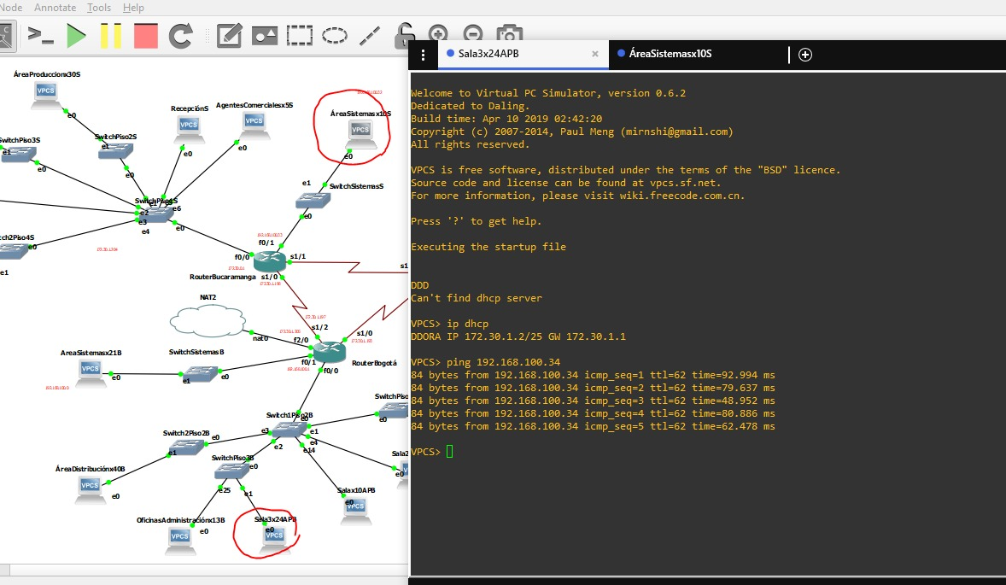

Conectividad con la red externa

Se prueba la conectividad mediante ping con dirección IPv4 y máquina virtual

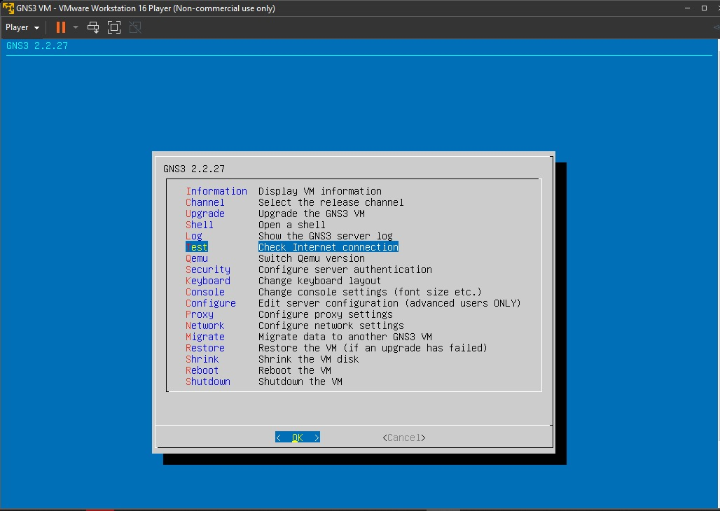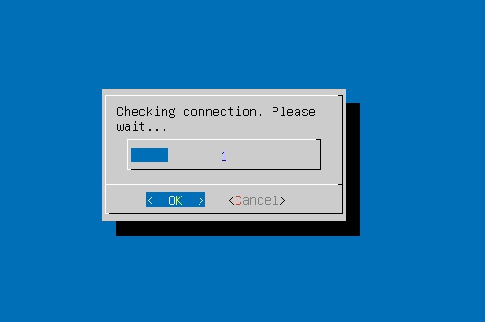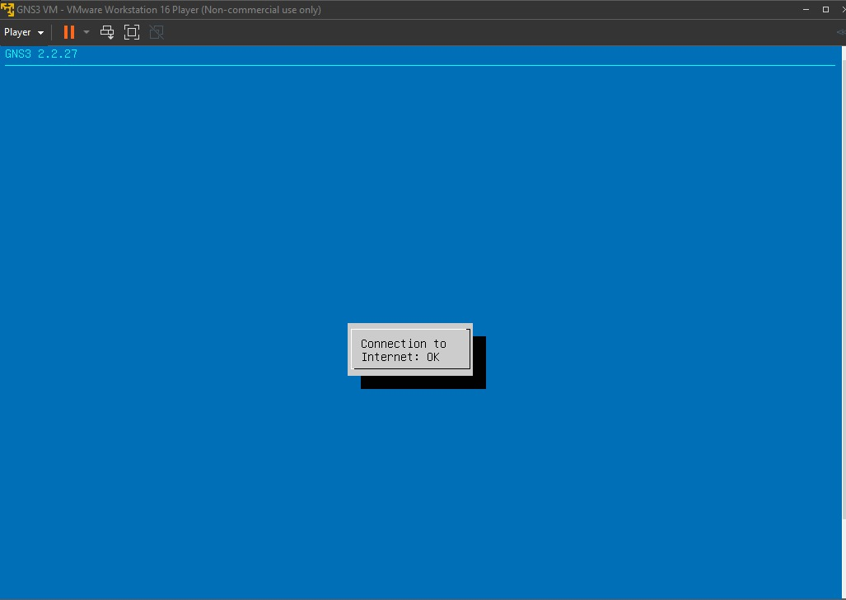

DNS

Desde router Bogotá
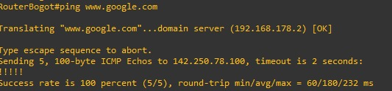

Desde un PC de la red de Bucaramanga
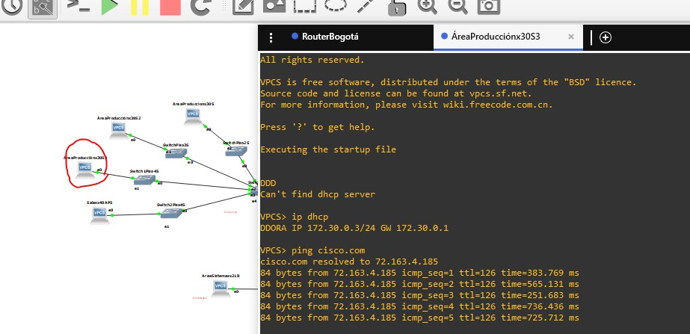

Esto comprueba completa conectividad tanto con internet como la resolución de nombres de dominio con servidor DNS.

Link del video
A continuación, se encuentra el link del video en donde se ve la aplicación de la red y algunas pruebas del funcionamiento para estas.

https://youtu.be/_lkpGNRLZBA

Referencias
[1] Windows Server 2012 - Bases de datos impresionantes para administrar y configurar su servidor - Protocolo NAT | Ediciones ENI . (2021). Ediciones ENI - Libros y videos didácticos de informática para todos los niveles. https://www.ediciones-eni.com/open/mediabook.aspx?idR=cfbc9b5530b066096c642012f434488c
[2] Network Address Translation (NAT) FAQ. (2021). Cisco. https://www.cisco.com/c/en/us/support/docs/ip/network-address-translation-nat/26704-nat-faq-00.html
[3] IBM Docs. (2021). IBM - Deutschland | IBM. https://www.ibm.com/docs/es/aix/7.1?topic=cards-virtual-local-area-networks
[4] Protocolos de enrutamiento dinÃ¡mico RIP y RIPng - Guía de administración de Oracle® ZFS Storage Appliance. (2021b). Moved. https://docs.oracle.com/cd/E55837_01/html/E54236/configuration__services__dynamic_routing__rip_and_ripng_dynamic_routing_protoc.html
[5] ¿Qué es DNS? – Introducción a DNS - AWS. (2021). Amazon Web Services, Inc. https://aws.amazon.com/es/route53/what-is-dns/
[6] Dynamic Host Configuration Protocol (DHCP). (2021). Developer tools, technical documentation and coding examples | Microsoft Docs. https://docs.microsoft.com/en-us/windows-server/networking/technologies/dhcp/dhcp-top

Anexo 1. pantallazos programación router

NAT

Router Bogotá
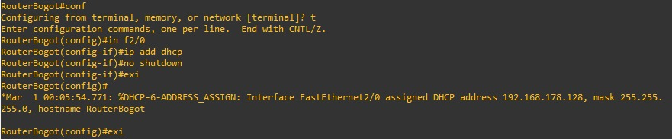
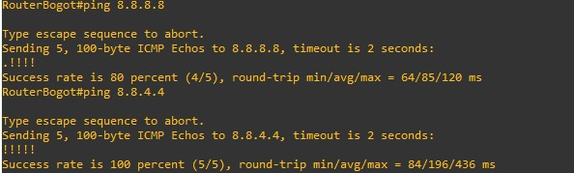
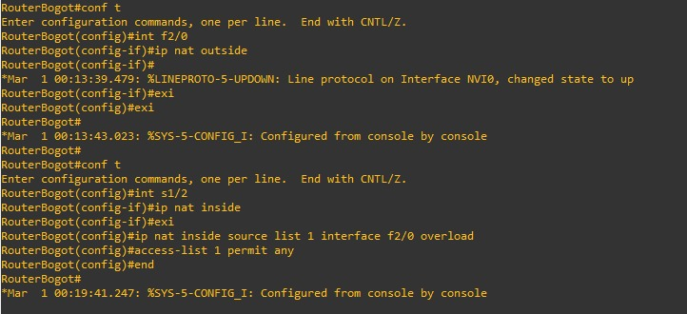

Router Bucaramanga

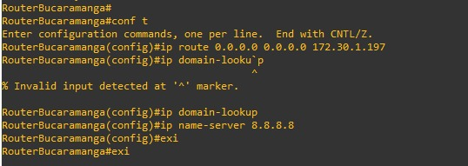

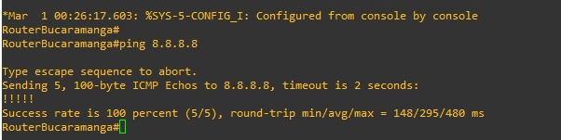

Router Medellín
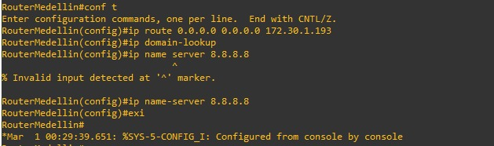

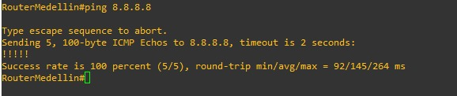

DNS
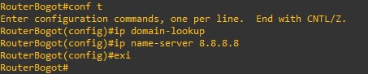

DHCP

Pool’s para las subredes de ciudades
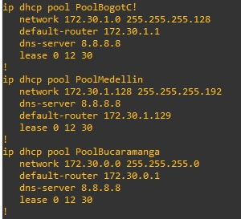

Pool’s para las subredes de sistemas
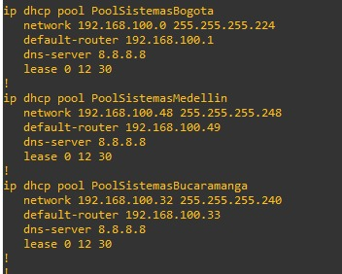

Direcciones IP excluidas en dhcp

